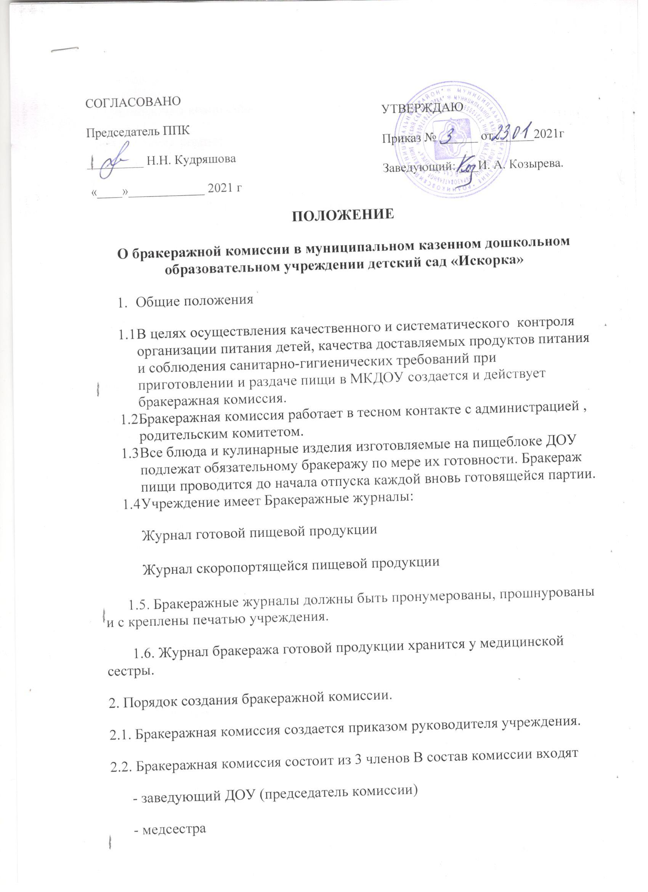

СОГЛАСОВАНО  Председатель ППК  _________ Н.Н. Кудряшова  «____»____________ 2021 г |  | УТВЕРЖДАЮ  Приказ № ______ от ______2021г  Заведующий: ___И. А. Козырева.
ПОЛОЖЕНИЕ
О бракеражной комиссии в муниципальном казенном дошкольном образовательном учреждении детский сад «Искорка»
- Общие положения
  - В целях осуществления качественного и систематического контроля организации питания детей, качества доставляемых продуктов питания и соблюдения санитарно-гигиенических требований при приготовлении и раздаче пищи в МКДОУ создается и действует бракеражная комиссия.
  - Бракеражная комиссия работает в тесном контакте с администрацией , родительским комитетом.
  - Все блюда и кулинарные изделия изготовляемые на пищеблоке ДОУ подлежат обязательному бракеражу по мере их готовности. Бракераж пищи проводится до начала отпуска каждой вновь готовящейся партии.
  - Учреждение имеет Бракеражные журналы:
Журнал готовой пищевой продукции
Журнал скоропортящейся пищевой продукции
1.5. Бракеражные журналы должны быть пронумерованы, прошнурованы и с креплены печатью учреждения.
1.6. Журнал бракеража готовой продукции хранится у медицинской сестры.
2. Порядок создания бракеражной комиссии.
2.1. Бракеражная комиссия создается приказом руководителя учреждения.
2.2. Бракеражная комиссия состоит из 3 членов В состав комиссии входят
- заведующий ДОУ (председатель комиссии)
- медсестра
- повар
3 Полномочия комиссии.
Бракеражная комиссия учреждения

- осуществляет контроль соблюдения санитарно-гигиенических норм при транспортировке, доставке и разгрузке продуктов питания;
- проверяет на пригодность складские и другие помещения для хранения продуктов питания, а также условия их хранения;
- ежедневно следит за правильностью составления меню;
- контролирует организацию работы на пищеблоке;
- осуществляет контроль сроков реализации продуктов питания и качества приготовления пищи;
- проверяет соответствие пищи физиологическим потребностям детей в основных пищевых веществах;
- следит за соблюдением правил личной гигиены работниками пищеблока;
- периодически присутствует при закладке основных продуктов, проверяет выход блюд;
- проводит органолептическую оценку готовой пищи, т. е. определяет ее цвет, запах, вкус, консистенцию, жесткость, сочность и т. д.; в соответствии с методикой проведения , с занесением результатов органолептической оценки в « Журнал бракеража готовой продукции» и заверяет оценку личными подписями членов комиссии.
- имеет право приостановить выдачу готовой пищи на группы, в случае выявления каких-либо нарушений, до принятия необходимых мер по устранению причин замечаний.
- при проведении бракеража комиссия руководствуется требованиями к технологии и качеству приготовления блюд и кулинарных изделий в соответствии с « Технологическими картами»
- проверяет соответствие объемов приготовленного питания объему разовых порций и количеству детей .
4. ОЦЕНКА ОРГАНИЗАЦИИ ПИТАНИЯ В ДЕТСКОМ САДУ
4.1. Оценка качества блюд и кулинарных изделий производится по органолептическим показателям: вкусу, цвету и запаху, внешнему виду и консистенции. В зависимости от этих показателей даются оценки изделиям – « отлично», « хорошо», «удовлетворительно», «неудовлетворительно» (брак) .
4. 2. Оценка качества продукции заносится в бракеражный журнал до начала ее реализации. Выдача готовой пищи производится только после снятия пробы и записи в бракеражном журнале результатов оценки готовых блюд и разрешения их к выдаче. При этом в журнале необходимо отмечать результат пробы каждого блюда, а не рациона в целом.
В случае выявления каких-либо нарушений, замечаний бракеражная комиссия вправе приостановить выдачу готовой пищи на группы до принятия необходимых мер по устранению замечаний.
5. ЗАКЛЮЧИТЕЛЬНЫЕ ПОЛОЖЕНИЯ
5.1. Члены бракеражной комиссии работают на добровольной основе.
5.2. Администрация МКДОУ при установлении стимулирующих надбавок к должностным окладам работников, либо при премировании вправе учитывать работу членов бракеражной комиссии.
5.3 Администрация МКДОУ обязана содействовать деятельности бракеражной комиссии и принимать меры к устранению нарушений и замечаний, выявленных комиссией.
Приложение 1
Методика органолептической оценки пищи.
2.1. Органолептическую оценку начинают с внешнего осмотра образцов пищи. Осмотр лучше проводить при дневном свете. Осмотром определяют внешний вид пищи, ее цвет.
2.2. Определяется запах пищи. Запах определяется при затаенном дыхании. Для обозначения запаха пользуются эпитетами: чистый, свежий, ароматный, пряный, молочнокислый, гнилостный, кормовой, болотный, илистый. Специфический запах обозначается: селедочный, чесночный, мятный, ванильный, нефтепродуктов и т.д.
2.3. Вкус пищи, как и запах, следует устанавливать при характерной для нее температуре.
2.4. При снятии пробы необходимо выполнять некоторые правила предосторожности: из сырых продуктов пробуются только те, которые применяются в сыром виде; вкусовая проба не проводится в случае обнаружения признаков разложения в виде неприятного запаха, а также в случае подозрения, что данный продукт был причиной пищевого отравления.
Органолептическая оценка первых блюд.
3.1. Для органолептического исследования первое блюдо тщательно перемешивается в котле и берется в небольшом количестве на тарелку. Отмечают внешний вид и цвет блюда, по которому можно судить о соблюдении технологии его приготовления. Следует обращать внимание на качество обработки сырья: тщательность очистки овощей, наличие посторонних примесей и загрязненности.
3.2. При оценке внешнего вида супов и борщей проверяют форму нарезки овощей и других компонентов, сохранение ее в процессе варки (не должно быть помятых, утративших форму, и сильно разваренных овощей и других продуктов).
3.3. При органолептической оценке обращают внимание на прозрачность супов и бульонов, особенно изготавливаемых из мяса и рыбы. Недоброкачественное мясо и рыба дают мутные бульоны, капли жира имеют мелкодисперсный вид и на поверхности не образуют жирных янтарных пленок.
3.4. При проверке пюреобразных супов пробу сливают тонкой струйкой из ложки в тарелку, отмечая густоту, однородность консистенции, наличие непротертых частиц. Суп-пюре должен быть однородным по всей массе, без отслаивания жидкости на его поверхности.
3.5. При определении вкуса и запаха отмечают, обладает ли блюдо присущим ему вкусом, нет ли постороннего привкуса и запаха, наличия горечи, несвойственной свежеприготовленному блюду кислотности, недосоленности, пересола. У заправочных и прозрачных супов вначале пробуют жидкую часть, обращая внимание на аромат и вкус. Если первое блюдо заправляется сметаной, то вначале его пробуют без сметаны.
3.6. Не разрешаются блюда с привкусом сырой и подгорелой муки, с недоваренными или сильно переваренными продуктами, комками заварившейся муки, резкой кислотностью, пересолом и др.
Органолептическая оценка вторых блюд.
4.1. В блюдах, отпускаемых с гарниром и соусом, все составные части оцениваются отдельно. Оценка соусных блюд (гуляш, рагу) дается общая.

4.2. Мясо птицы должно быть мягким, сочным и легко отделяться от костей.
4.3. При наличии крупяных, мучных или овощных гарниров проверяют также их консистенцию. В рассыпчатых кашах хорошо набухшие зерна должны отделяться друг от друга. Распределяя кашу тонким слоем на тарелке, проверяют присутствие в ней необрушенных зерен, посторонних примесей, комков. При оценке консистенции каши ее сравнивают с запланированной по меню, что позволяет выявить недовложение.
4.4.Макаронные изделия, если они сварены правильно, должны быть мягкими и легко отделяться друг от друга, не склеиваясь, свисать с ребра вилки или ложки. Биточки и котлеты из круп должны сохранять форму после жарки.
4.5. При оценке овощных гарниров обращают внимание на качество очистки овощей и картофеля, на консистенцию блюд, их внешний вид, цвет. Так, если картофельное пюре разжижено и имеет синеватый оттенок, следует поинтересоваться качеством исходного картофеля, процентом отхода, закладкой и выходом, обратить внимание на наличие в рецептуре молока и жира. При подозрении на несоответствие рецептуре – блюдо направляется на анализ в лабораторию.
4.6. Консистенцию соусов определяют, сливая их тонкой струйкой из ложки в тарелку. Если в состав соуса входят пассированные коренья, лук, их отделяют и проверяют состав, форму нарезки, консистенцию. Обязательно обращают внимание на цвет соуса. Если в него входят томат и жир или сметана, то соус должен быть приятного янтарного цвета. Плохо приготовленный соус имеет горьковато-неприятный вкус. Блюдо, политое таким соусом, не вызывает аппетита, снижает вкусовые достоинства пищи, а следовательно, ее усвоение.
4.7. При определении вкуса и запаха блюд обращают внимание на наличие специфических запахов. Особенно это важно для рыбы, которая легко приобретает посторонние запахи из окружающей среды. Вареная рыба должна иметь вкус, характерный для данного ее вида с хорошо выраженным привкусом овощей и пряностей, а жареная – приятный слегка заметный привкус свежего жира, на котором ее жарили. Она должна быть мягкой, сочной, не крошащейся сохраняющей форму нарезки.
Основание: СанПиН 2.3/2.4.3590-20 «Санитарно - эпидемиологические требования к организации общественного питания», утвержденных постановлением Главного государственного врача Российской Федерации от 27.10.2020 г. № 32

